**Министерство науки и высшего образования Российской Федерации** **Федеральное государственное бюджетное образовательное учреждение высшего образования** **«Московский государственный технический университет** **имени Н.Э. Баумана**

**(национальный исследовательский университет)»**

**(МГТУ им. Н.Э. Баумана)**

**Факультет «Информатика и системы управления»**

**Кафедра ИУ5 «Системы обработки информации и управления»**

Лабораторная работа №4

по дисциплине «Модели данных» на тему:

«Отчёты в СУБД MS ACCESS»

Выполнил:

студент группы ИУ5-35Б

Герасимов А.Д.

Преподаватель:

к.н. Силантьева Е. Ю.

2021 г.

**Цели лабораторной работы:**

Изучить среду проектирования баз данных в MS Access, создать отчеты для печати.

**Практическая часть лабораторной работы:**

1. Отчет по нескольким таблицам, предварительно подготовив для него данные в запросе
   1. Подготовленный запрос:

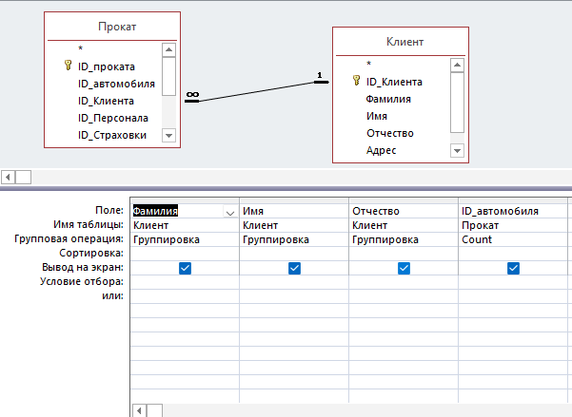 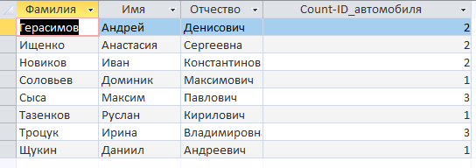

* 1. Отчёт

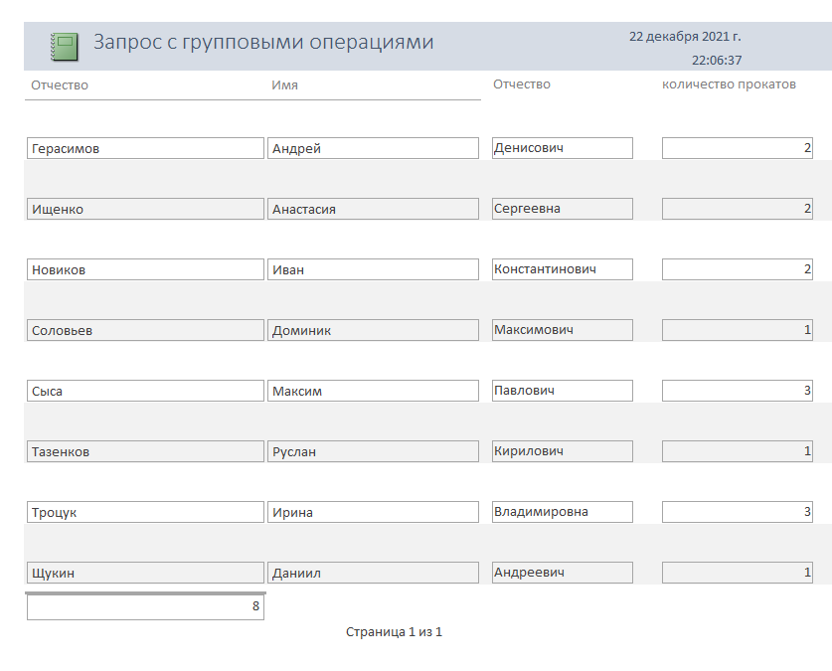

1. Отчёт с промежуточными итогами

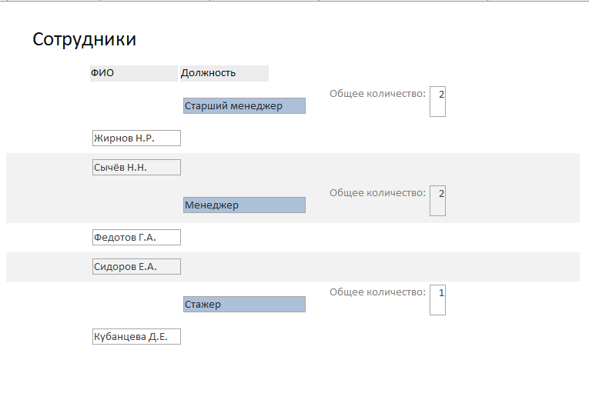 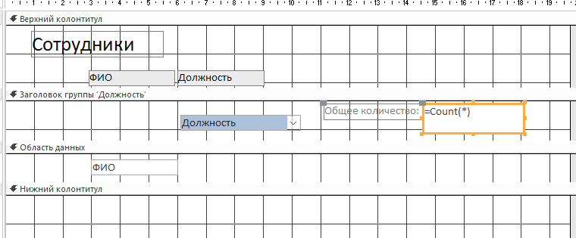

1. Отчёт с гистограммой

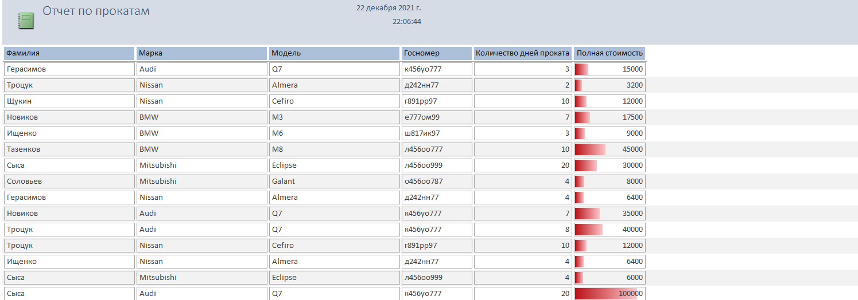

1. Отчёт с использованием диаграмы

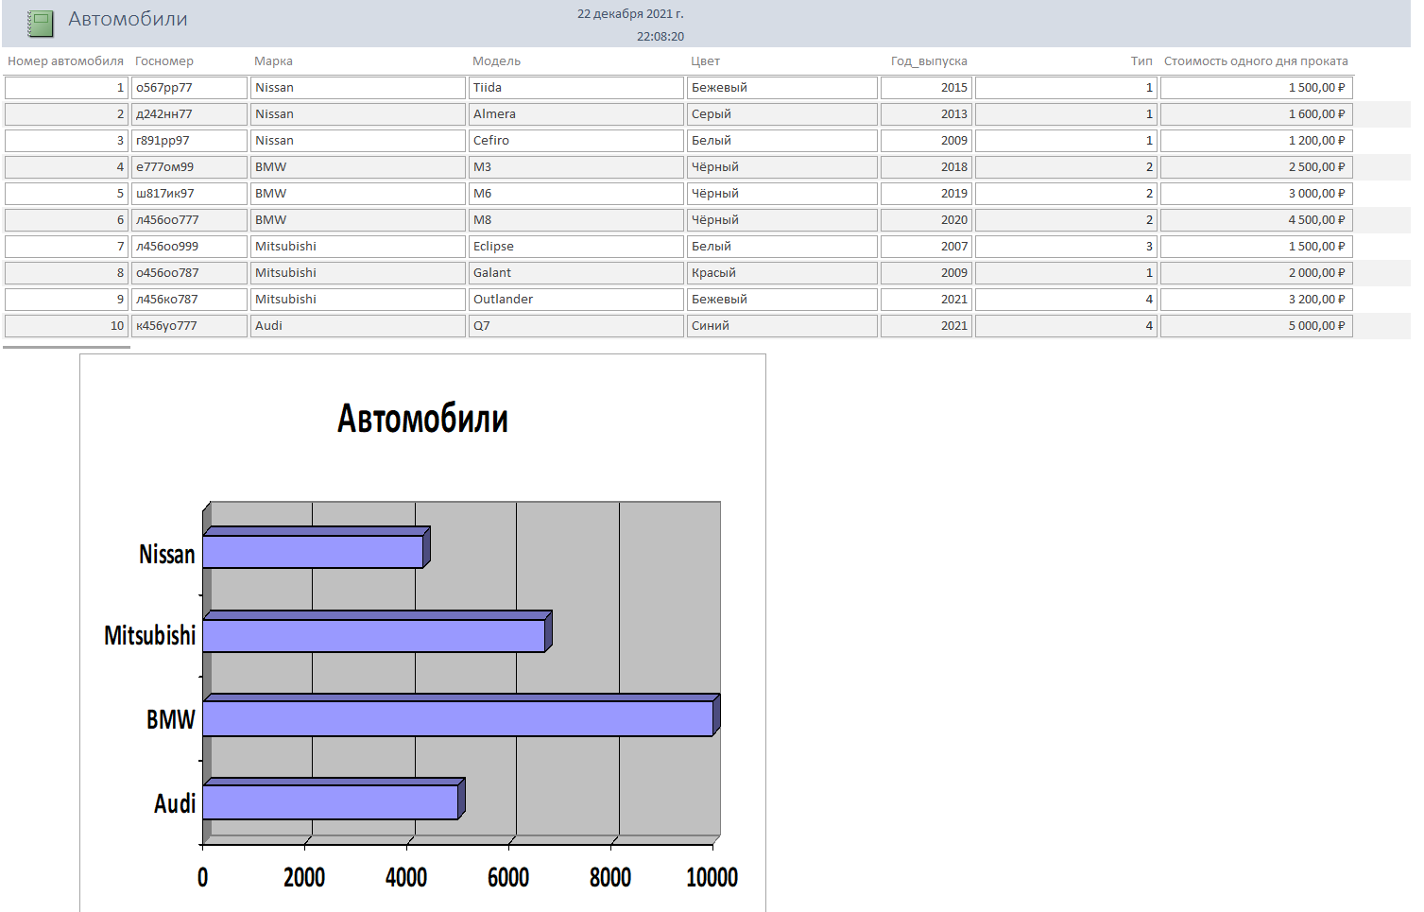

1. Кнопка «Печать» на форме:
   1. Форма:

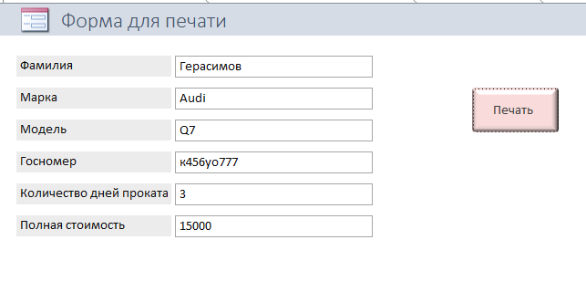

* 1. Макрос:

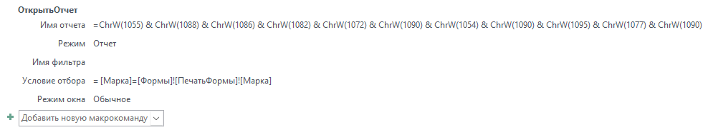

* 1. Отчёт при печати

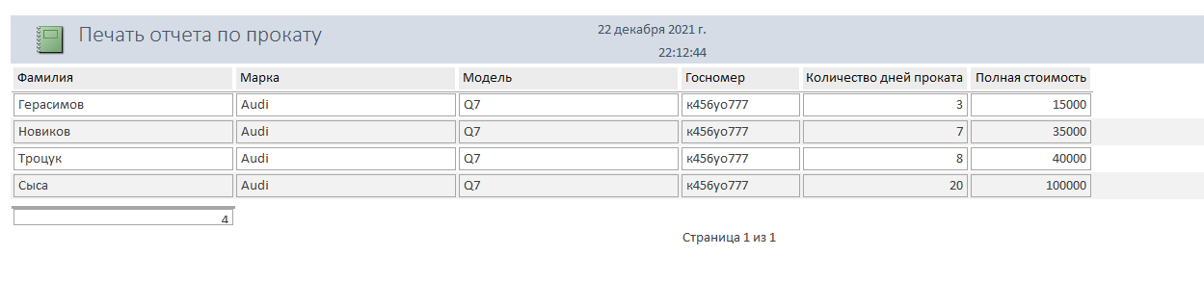

1. Группы пользователей
   1. Таблица с группами пользователей

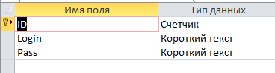

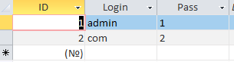

* 1. Формы имитации групп пользователей

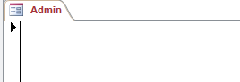

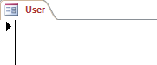

* 1. Форма проверки
* Сама форма

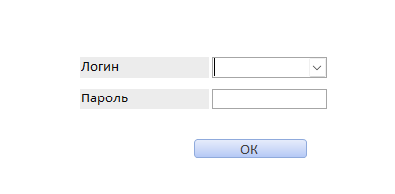

* Процедура обработки «Ок»

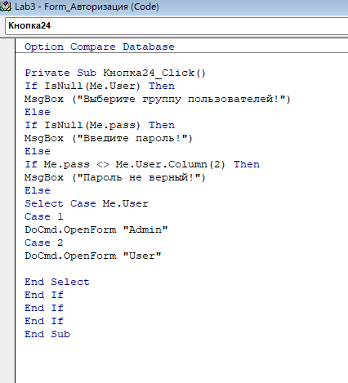

* Ввод верного пароля для Admin

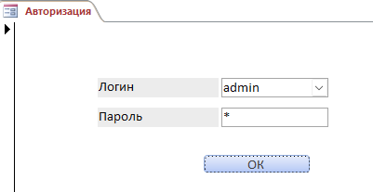 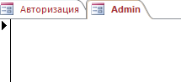

* Ввод верного пароля для User 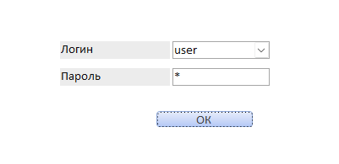 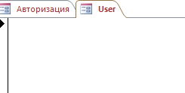
* Ввод неверного пароля

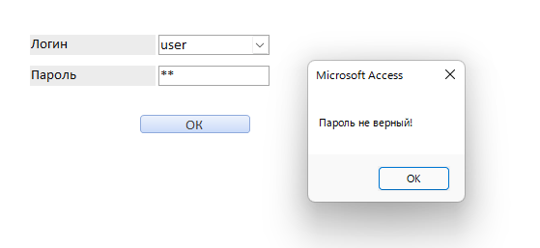

**Вывод:**

При выполнении данной лабораторной работы мной были изучены способы создания отчётов и их виды. Также получены навыки создания кнопок печати в формах и программирования процедур в Visual Basic.